***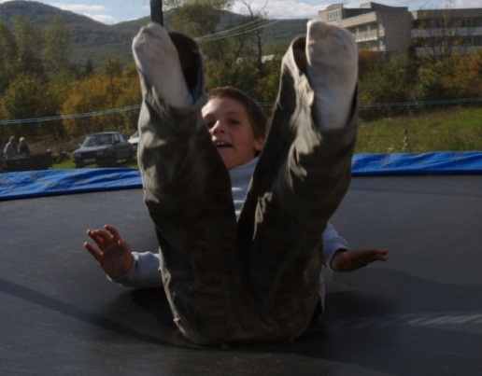**Hurá na Bystrú***

***(Camp Eparchie) 2012***

**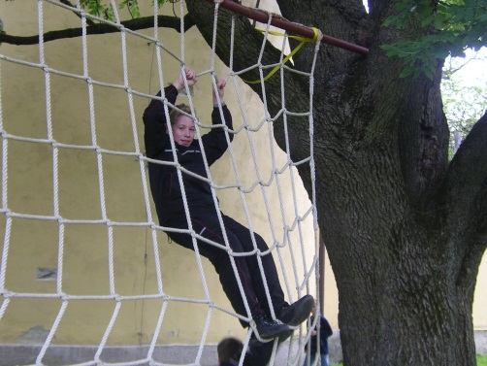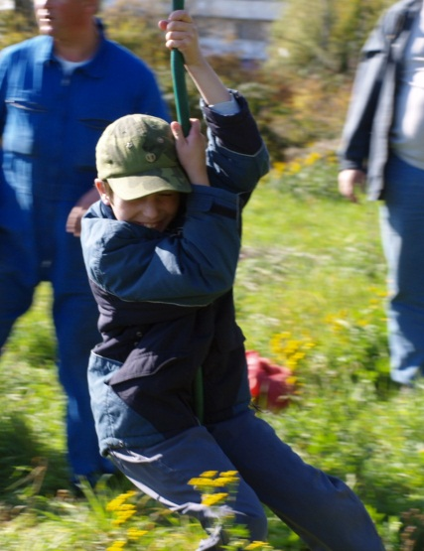*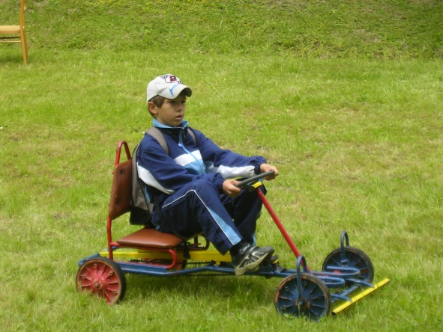Pre 9 -11 – ročných***

***23.7.-27.7.2012***

***Tábor energetik Zemplínska Šírava***

**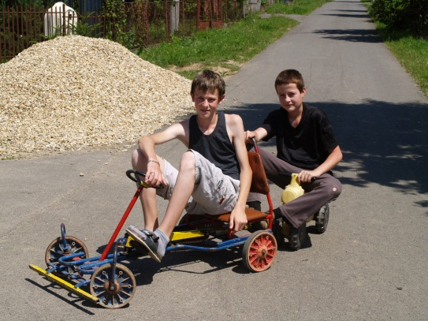*Čakajú Ťa chvíle s Ježišom a samozrejme***

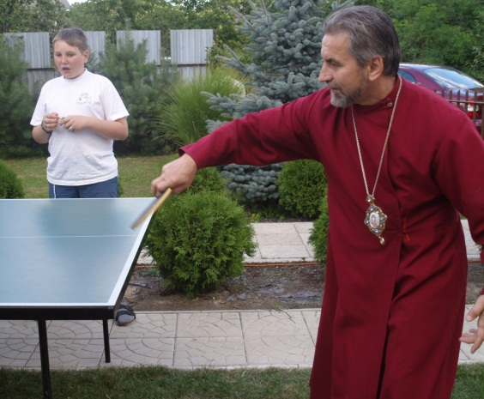***veľa atrakcií, zábavy a nových kamarátov***

***Teší sa na Vás vladyka Milan a Big Boss***

***Tak neváhaj a prihlás sa !!!***

***(Nezabudni si doniesť dobrú náladu a plavky do bazéna)***